Детские музыкальные мультфильмы и фильмы – сказки, которые помогут ребенку научиться слушать и полюбить музыку.
Восприятие музыки является ведущим видом деятельности, во всех возрастных периодах дошкольного детства. Слышать, воспринимать музыку – это значит различать ее характер, следить за развитием образа: сменой интонаций, настроений.
И большим помощником в обогащении мира ребёнка музыкальными впечатлениями станут музыкальные мультфильмы и фильмы - сказки.
Их великое множество. Их создают для детей профессиональные художники мультипликаторы, а музыку пишут замечательные композиторы.
Они помогут ребёнку научиться слушать музыку и полюбить её.
Каждый герой музыкального фильма имеет свою музыкальную тему, или песню, которая сопровождает его, через все повествование и по музыкальной интонации ребенок понимает даже то, о чем не говорится в мультфильме илифильме - тревогу, грусть, радость, волнение.
Для самых маленьких слушателей подойдут музыкальные клипы «Мультконцерт». В которых есть видеоряд на давно известные детские песни: «Огородная-хороводная» Б. Можевелова. «Мы запели песенку». Л. Миронова В. Рустамова . А так же появились новые песенки А. Ярановой «Ку ку, где ты мой малыш?» «Маленький оркестр» и т.д. Пуст Ваш малыш выберет то, что ему понравится.
Музыкальные мультфильмы и фильмы ребенок смотрит и слушает более внимательно. Если мультфильм или фильм понравился после то после нескольких просмотров он начинает подпевать героям.
Использование видеоряда вместе со звучанием музыки, способствует активизации познавательной деятельности, стимулирует развитие мышления, памяти.
Для маленьких слушателей 3-5 лет подойдут старые мультфильмы киностудии Союзмультфильм.
«Веселая карусель».

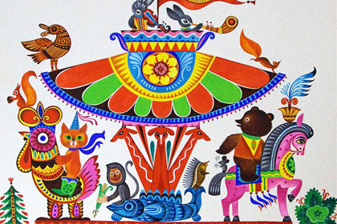

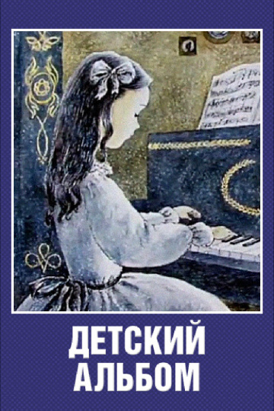
Союзмультфильм 1974г.
Режиссер: В. Качанов
Композитор: В.Шаинский

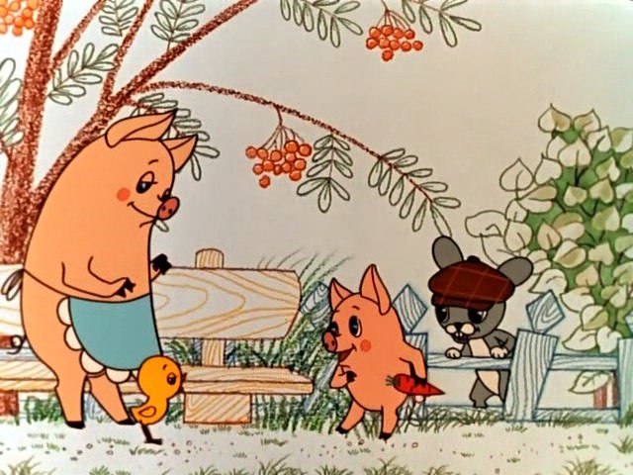
«Чуня».

Союзмультфильм,1968 г. Режиссёр: Юрий Прытков
Композитор М.Зив.

«Как львёнок и черепаха пели песню».
Союзмультфильм 1974г.
Режиссёр: Инесса Ковалевская Композитор Генадий Гладков.
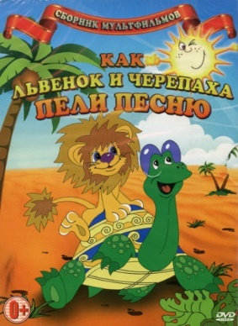

«Детский альбом»
Для ознакомления детей 5-7 лет с шедеврами детской классической музыки предложите посмотреть ребёнку мультфильмы «Детский альбом» на музыку П.И. Чайковского.

Союзмультфильм 1976 г.
Режиссёр: Инесса Ковалевская
Композитор: П. Чайковский
«Картинки с выставки».
Мультфильи на музыку М.Мусоргского в котором можно услышать музыкальные произведения: "Избушка на курьих ножках" и "Балет невылупившихся птенцов".
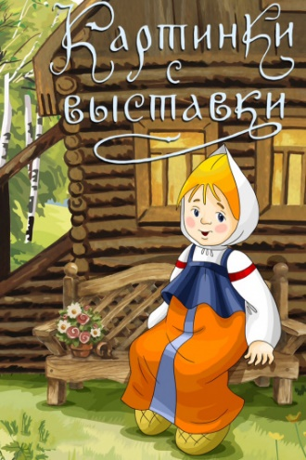

Союзмультфильм 1984 г.
Режиссёр: Инесса Ковалевская
Композитор: М. Мусоргский

Для детей 6-7 лет подойдут не только мультфильмы но и музыкальные фильмы.
Музыкальный фильм – сказка « Дюймовочка».
«Дюймовочка» — художественный музыкальный фильм 2007 года по мотивам одноимённой сказки Ханса Андерсена.
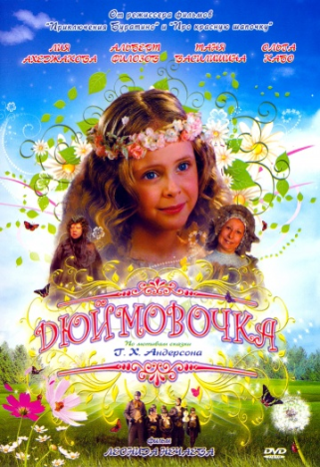
Композитор: Евгений Крылатов.

Фильм - мюзикл «Мама» .
Появился на экранах СССР в октябре 1977 года. У этого мюзикла был весёлый и добрый сценарий. Стихи написал поэт и драматург Юрий Энтин, а авторами трогательной и красивой музыки стали французкий и румынский композиторы Жерар Буржуа и Темистокле Попа.

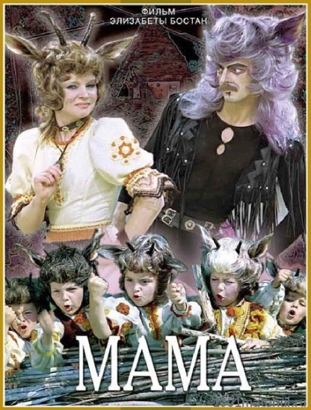

Приятного всем прослушивания и просмотра.

